Đề số 15 - Đề thi học kì 1 lớp 1 môn Toán đề số 15 giúp các em thử sức và ôn luyện kiến thức cần thiết cho bài kiểm tra cuối kì đạt kết quả tốt nhất! Cùng Đọc tài liệu làm thử đề thi này em nhé:

Đề thi học kì 1 lớp 1 môn Toán đề số 15
Câu 1:
a) Viết các số từ 1 đến 10:...................................................................
b) Cách đọc số:
5 : năm
4 : ........
7 : ........
9 : ..........
2 : .........
Câu 2: Tính :
a)
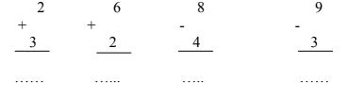
b) 6 + 2 + 1 = .........
3 + 2 + 3 = ........
9 – 0 – 3 = ........
Câu 3: Viết các số 4 ; 7; 9 ; 2 ; 6
a) Theo thứ tự từ bé đến lớn : .................................................
b) Theo thứ tự từ lớn đến lớn : .................................................
Câu 4:
a) Khoanh tròn vào số lớn nhất trong dãy số: 2 , 7 , 5 , 9 , 4
b) Khoanh tròn vào số bé nhất trong dãy số: 6 , 4 , 8 , 1 , 3
Câu 5: Hình A có mấy hình tam giác ?
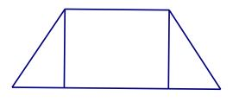
A. 2 hình
B. 3 hình
C. 4 hình
Câu 6: Số ?
5 + ..... = 9
8 - ..... = 6
..... + 4 = 8
..... - 3 = 4
Câu 7: Viết phép tính thích hợp vào ô trống:
a) Có : 3 con thỏ
Mua thêm : 6 con thỏ
Tất cả có : con thỏ
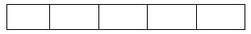
b) Điền số và dấu thích hợp để được phép tính đúng:

Đáp án đề thi học kì 1 lớp 1 môn Toán đề số 15
Câu 1:
a) 1;2;3;4;5;6;7;8;9;10
b) 5: năm
4: bốn
7: bảy
9: chín
2: hai
Câu 2:
a) 2 + 3 = 5 6 + 2 = 8
8 – 4 = 4 9 – 3 = 6
b) 6 + 2 + 1 = 9
3 + 2 + 3 = 8
9 – 0 – 3 = 6
Câu 3:
a) 2 ; 4; 6; 7 ;9
b) 9; 7 ; 6; 4 ; 2
Câu 4:
a) 9
b) 1
Câu 5: Hình đã cho có 2 hình tam giác => Đáp án A
Câu 6: 5 + 4 = 9
8 – 6 = 2
4 + 4 = 8
7 – 3 = 4
Câu 7: a) 3 + 6 = 9
b) 4 + 2 = 6
9 – 2 = 7

